**AVALIAÇÃO METEOROLÓGICA EM AMBIENTES ACADÊMICOS - UNIVERSIDADE DO ESTADO DO PARÁ**

Rayme Martins de França1; Gabriela Carolina de Lima Araújo2; Eliane de Castro Coutinho3

1 Graduanda em Engenharia Ambiental e Sanitária. Universidade do Estado do Pará. raymemartins02@gmail.com

2 Graduanda em Engenharia Ambiental e Sanitária. Universidade do Estado do Pará. gabiaraujjjo11@gmail.com

3 Bacharel em Meteorologia. Universidade do Estado do Pará. e[lianecoutinho@uepa.br](mailto:Elianecoutinho@uepa.br)

**RESUMO**

O referido trabalho apresenta uma avaliação meteorológica realizada na área externa da Universidade do Estado do Pará – Campus XX, localizada no município de Castanhal, tendo como objetivo analisar, durante três dias, as condições meteorológicas presentes em um ambiente real com o auxílio de equipamentos e metodologias específicas para o estudo e, dessa forma, avaliar o conforto térmico presente em uma Instituição de Ensino Superior. Sabe-se que atualmente as mudanças climáticas vem afetando o cotidiano de muitas pessoas, principalmente aquelas que precisam trabalhar ou estudar, até porque as altas temperaturas podem trazer consequências à saúde e a dificuldade no aprendizado, tal qual outras consequências que passam despercebidas como, por exemplo, o estresse. Compreendendo o quanto esses impactos podem se agravar cada vez mais, a pesquisa trouxe resultados concretos através das medições, nos quais apresentaram que os componentes atmosféricos variam conforme os horários e dias, sendo possível analisar também que as características observadas do tempo presente influenciam no conforto térmico, tendo em vista os obstáculos no entorno da área avaliada, a falta de velocidade dos ventos nessa área pode agravar ainda mais essa sensação de desconforto entre os alunos e funcionários. Dessa forma, conclui-se que a referida instituição de ensino necessita de mais áreas amplas e arborizadas para um melhor conforto dos discentes ali presentes, sendo fundamental que a comunidade acadêmica procure cada vez mais realizar estudos meteorológicos para o entendimento das mudanças climáticas e possíveis estratégias que possam mitigar os seus efeitos no dia a dia, ressaltando a importância desse tema para a região amazônica e para o estado do Pará, futura sede da COP 30.

**Palavras-chave:** Clima. Conforto. Universidade.

**Área de Interesse do Simpósio**: Meteorologia

**1. INTRODUÇÃO**

Conforme apontado por Nascimento Bento et al. (2024), as condições climáticas atuais têm causado impactos socioeconômicos e ambientais graves, como aumento da pobreza, inflação agrícola, desigualdades sociais e períodos prolongados de seca. Esses fenômenos, resultantes principalmente das mudanças climáticas, apresentam desafios para a gestão ambiental e o planejamento de recursos hídricos.

A meteorologia é cada vez mais relevante, pois permite a análise das condições atmosféricas que afetam o conforto térmico em ambientes acadêmicos, sendo crucial para a qualidade do ensino. Em regiões de menor poder aquisitivo, o calor causa interrupções nas atividades e queda no rendimento dos alunos (ONU, 2024). O conhecimento dessas variáveis em ambientes acadêmicos é essencial para avaliar o conforto climático, diretamente ligado ao bem-estar e desempenho dos ocupantes (Instituto Claro, 2024).

Diante da crescente necessidade de estudos para combater impactos climáticos no mundo, a meteorologia mostra-se como um objeto de importância inegável nesse contexto. Dito isso, este estudo tem como objetivo analisar as variáveis atmosféricas por meio de instrumentos de medição durante três dias, com o intuito de avaliar o conforto térmico presente em uma Instituição de Ensino Superior. A pesquisa reforça a importância da meteorologia no planejamento urbano e contribui para a análise do conforto térmico em um ambiente acadêmico real, inserido em uma região com características climáticas típicas da Amazônia.

O objetivo deste estudo foi avaliar as condições meteorológicas e o conforto térmico na área externa da Universidade do Estado do Pará – Campus XX, no município de Castanhal, ao longo de três dias, utilizando equipamentos e metodologias específicas. A pesquisa buscou compreender como as variáveis atmosféricas e características do ambiente influenciam o bem-estar de alunos e funcionários em uma Instituição de Ensino Superior, identificando fatores que contribuem para o desconforto térmico, como a falta de ventilação e a ausência de áreas arborizadas. Os resultados obtidos visam fornecer subsídios para estratégias de mitigação dos impactos das mudanças climáticas, reforçando a importância de estudos meteorológicos para a melhoria da qualidade de vida na região amazônica.

**2. METODOLOGIA**

A pesquisa possui metodologia quali-quantitativa que, segundo Rangel, Rodrigues e Mocarzel (2018), é a elaboração de cálculos estatísticos que constituirão como um suporte para interpretar e analisar dados coletados, esses dados servirão de apoio para a argumentação desenvolvida a partir do que foi coletado e de outros estudos bibliográficos.

Para a realização deste estudo, foram utilizados instrumentos de medição meteorológica, posicionados estrategicamente na área externa do campus para garantir a coleta precisa dos dados. As medições foram realizadas em horários pré-determinados ao longo de três dias consecutivos. Além disso, o estudo foi complementado com observações qualitativas das características ambientais. Os dados coletados foram organizados e analisados por meio de ferramentas estatísticas, proporcionando um embasamento sólido para discutir as condições de conforto térmico e os fatores ambientais associados.

2.1 ÁREA DE ESTUDO

De acordo com Alvares et al. (2013), o município de Castanhal possui tipo climático Af, conforme a classificação de Koppen, caracterizando-se como clima tropical chuvoso (úmido), com precipitação que ocorre em todos os meses do ano e sem uma estação seca, apresentando em média climatologia superior a 18°, durante os meses mais frio do ano.

Dessa forma, o presente estudo foi realizado entre a área de estacionamento e a área de lazer da Universidade do Estado do Pará (UEPA), localizada na cidade de Castanhal – PA, com coordenadas geográficas de Latitude 1°16'51.76" S e Longitude 47°54'33.69" O, conforme visto na Figura 1.

Figura 1 - Localização da área estudada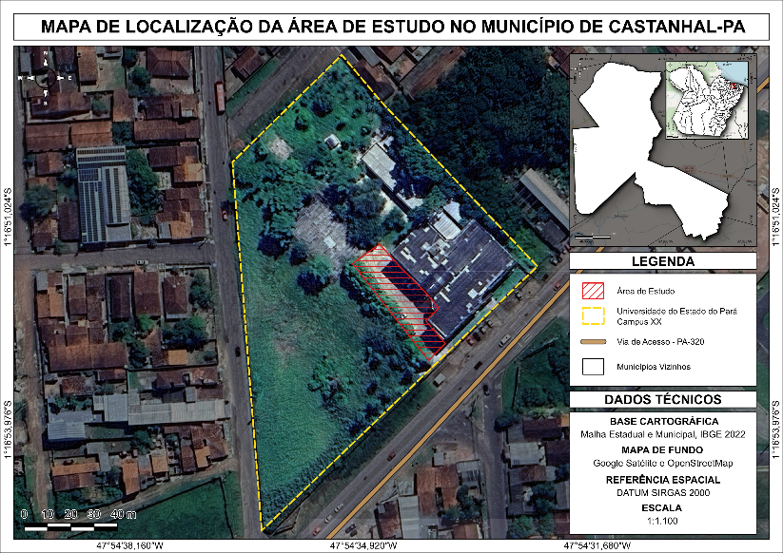

Fonte: Autores, 2024.

2.2 PROCEDIMENTO DE COLETA DAS VARIÁVEIS CLIMÁTICAS E AMBIENTAIS

As velocidades dos ventos foram monitoradas por um anemômetro de ventoinha Instrutherm AD-250, as variáveis temperatura e umidade relativa do ar foram registradas por meio de sensor termo-higrômetro e um psicrômetro, conforme a figura a seguir.

Figura 2 – a) Psicrômetro; b) Termo-Higrômetro; c) Anemômetro.

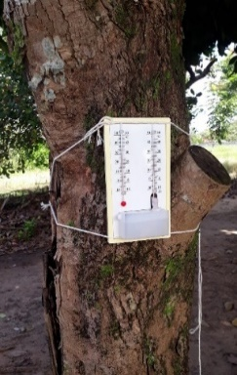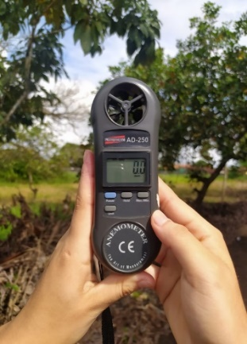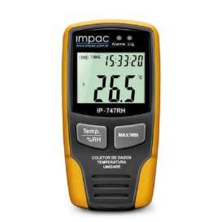

Fonte: Autores, 2022.

Segundo Araújo et al. (2023), o tipo de céu foi analisado visualmente, considerando a presença ou não de nuvens. Dessa forma, o psicrômetro foi levado para a área externa da instituição e foi fixado em umaárvore de jambeiro, cerca de 1 metro e 20 centímetros acima do chão. O termo-higrômetro também foi posicionado na mesma altura do psicrômetro, para melhor precisão dos resultados. Já para a preparação prévia do anemômetro, a bateria foi trocada para garantir o funcionamento do aparelho durante o período determinado da prática. Como o valor dado pelo aparelho é em Km/h, foi necessária a conversão para o Sistema Internacional, dado em m/s, utilizando a fórmula a seguir:

$\frac{m}{s}→\frac{Km}{h}/$ 3,6

Para a averiguação da temperatura, foram observados os valores mostrados tanto no termômetro de bulbo seco, quanto no de bulbo úmido. O primeiro parâmetro medido foi a temperatura em Celsius, o segundo parâmetro foi a umidade e por último a pressão atmosférica, dada em PSI, sendo necessária a conversão posterior em Hectopascal (Hpa), usando a fórmula:

$$Valor em PSI x 68,948 Hpa$$

Tanto para a temperatura, como para a umidade relativa do ar, utilizou-se dois aparelhos em cada parâmetro, sendo esses aparelhos o psicrômetro e o termo-higrômetro, portanto, o valor tabulado de temperatura será uma média entre o valor encontrado no psicrômetro (bulbo seco) e o valor obtido com o termo-higrômetro. Para a umidade relativa do ar também foi realizada uma média entre os resultados obtidos pela diferença psicrométrica e pelo termo-higrômetro.

Todos os procedimentos foram seguidos durante os horários de 08:00, 09:00, 10:00 e 11:00 horas, sendo escolhidos de acordo com o pico de movimento dentro da instituição de ensino superior.

Essa metodologia permitiu uma maior precisão nos dados coletados, garantindo que as condições atmosféricas fossem avaliadas de forma representativa durante os períodos de maior fluxo de pessoas no campus. Ao combinar diferentes instrumentos e realizar médias entre os valores obtidos, foi possível minimizar possíveis variações isoladas, resultando em informações mais confiáveis para analisar o impacto das condições meteorológicas no conforto térmico dos usuários da instituição.

2.3. APLICAÇÃO DO ÍNDICE DE DESCONFORTO TÉRMICO DE THOM – IDT

Adaptando a metodologia utilizada por Monteiro et al. (2023) para avaliar as condições de conforto térmico, foi aplicado o Índice de Desconforto Térmico de Thom (1959) utilizando a seguinte equação:

$$IDT=T-(0,55-0,0055*UR)*(T-14,5)$$

Onde T é a temperatura do ar (°C) e UR é a umidade relativa do ar, dada em porcentagem (%). Com os resultados da equação será utilizado também as faixas térmicas de Santos (2011) adaptadas para regiões tropicais, conforme observado na figura 3.

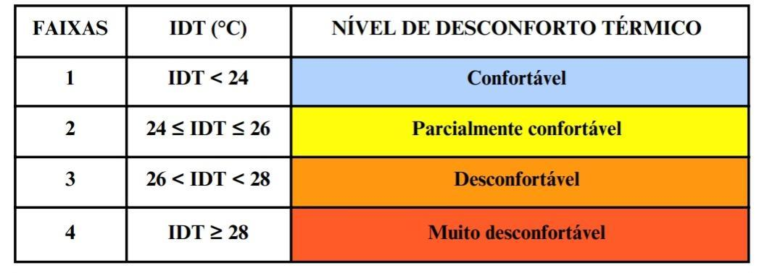Figura 3 – Faixas de conforto/ desconforto térmico consideradas a partir da aplicação do IDT

Fonte: Santos, 2011.

**3. RESULTADOS E DISCUSSÃO**

Os dados de cada dia analisado serão apresentados primordialmente em forma de tabela. Vale ressaltar também que todos os instrumentos utilizados para a coleta de dados foram disponibilizados pela própria instituição de ensino. Os dados do primeiro dia de coleta podem ser observados na tabela 1 a seguir.

|  |  |  |  |  |  |  |  |  |  |
| --- | --- | --- | --- | --- | --- | --- | --- | --- | --- |
| **Horário (h)** | **T (ºc)** | **Temp. úmido**  **(ºc)** | **Dif. psicrom. (ºc)** | **Umidade relativa (%)** | **Vel. vento máx (m/s)** | **Vel. vento mín. (m/s)** | **Vel. vento méd. (m/s)** | **Tempo presente** | **Pressão atmosf. (hpa)** |
| **08:00** | 29,95 | 26 | 3,4 | 72,9 | 0 | 0 | 0 | Ensolarado | 1006,635 |
| **09:00** | 30,45 | 26,9 | 3,6 | 74,65 | 1,58 | 0,44 | 1,01 | Ensolarado com poucas nuvens | 1006,635 |
| **10:00** | 30,55 | 27 | 4 | 74,1 | 1,53 | 0,08 | 0,81 | Ensolarado com poucas nuvens | 1006,635 |
| **11:00** | 33,2 | 27,5 | 5,9 | 64,9 | 1,69 | 0,08 | 0,89 | Parcialmente nublado | 1006,635 |

Tabela 1- Dados do primeiro dia

Fonte: Autores, 2022

De acordo com os dados apresentados na Tabela 1, é observado a ocorrência do aumento da temperatura, a diminuição gradativa da umidade relativa e uma pequena intensificação da velocidade dos ventos. Mesmo sendo um local aberto, segundo Oke et al. (2017), as edificações controlam os padrões de trocas radioativas e interferem no fluxo do ar em escalas locais e microclimáticas, assim como a vegetação que, em diferentes escalas, também podem modificar a velocidade e o fluxo dos ventos.

A temperatura seca obteve um aumento gradual as 11:00 da manhã, indicando um aquecimento pela parte da manhã e uma maior evaporação. Com esse aumento da evaporação, ocorreu a queda da umidade relativa do ar ao longo dos horários observados que, de acordo com Manjate (2021), significa que o ar está mais seco e propício a reter uma quantidade de água maior naquela temperatura, afetando diretamente o homem com a diminuição da hidratação das vias aéreas e dos olhos.

Com os dados obtidos no segundo dia de coleta (Tabela 2), observou-se que o mesmo apresentou resultados semelhantes ao primeiro dia. Uma vez que a temperatura teve um moderado aumento a partir das 11:00 da manhã e um padrão de velocidade do vento leve ao longo da manhã.

Tabela 2 – Dados do segundo dia de coleta

|  |  |  |  |  |  |  |  |  |  |
| --- | --- | --- | --- | --- | --- | --- | --- | --- | --- |
| **Horário (h)** | **T (ºc)** | **Temp. umido**  **(ºc)** | **Dif. psicrom. (ºc)** | **Umidade relativa (%)** | **Vel. vento máx (m/s)** | **Vel. vento mín. (m/s)** | **Vel. vento méd. (m/s)** | **Tempo presente** | **Pressão atmosf. (hpa)** |
| **08:00** | 26,25 | 25 | 0,9 | 90,65 | 0 | 0 | 0 | Nublado | 1006,635 |
| **09:00** | 27,6 | 26 | 1,3 | 90 | 0 | 0 | 0 | Parcialmente nublado | 1006,635 |
| **10:00** | 27,8 | 26,8 | 1,6 | 84,65 | 0 | 0 | 0 | Parcialmente nublado | 1006,635 |
| **11:00** | 28,45 | 27 | 2,9 | 80,6 | 1,42 | 0 | 0,71 | Ensolarado com poucas nuvens | 1006,635 |

Fonte: Autores, 2022.

Conforme as medições realizadas no terceiro dia (Tabela 3), os dados demonstraram que a temperatura atingiu o seu pico durante a manhã, às 10:00, diferentemente dos outros dias observados.

Tabela 3 – Dados do terceiro dia de coleta

|  |  |  |  |  |  |  |  |  |  |
| --- | --- | --- | --- | --- | --- | --- | --- | --- | --- |
| **Horário (h)** | **T (ºc)** | **Temp. umido**  **(ºc)** | **Dif. psicrom. (ºc)** | **Umidade relativa (%)** | **Vel. vento máx (m/s)** | **Vel. vento mín. (m/s)** | **Vel. vento méd. (m/s)** | **Tempo presente** | **Pressão atmosf. (hpa)** |
| **08:00** | 25,65 | 24,8 | 1,2 | 91,5 | 0 | 0 | 0 | Nublado | 1006,635 |
| **09:00** | 26,6 | 25 | 2 | 86,6 | 2,25 | 0,08 | 1,17 | Nublado | 1006,635 |
| **10:00** | 28,4 | 26 | 2,4 | 83,85 | 3,08 | 0,31 | 1,70 | Parcialmente nublado | 1006,635 |
| **11:00** | 27,9 | 25 | 3,5 | 81,1 | 1,86 | 0,14 | 1,00 | Ensolarado com poucas nuvens | 1006,635 |

Fonte: Autores, 2022

Já a umidade relativa do ar começou com um valor alto as 08:00 da manhã, apresentando uma maior queda somente as 11:00. A velocidade do vento segue o mesmo padrão dos resultados obtidos nos dias anteriores, ventos leves e estáveis.

Após a tabulação dos dados coletados, utilizou-se planilhas do Excel para a aplicação da equação do IDT de cada dia nos horários escolhidos, conforme visto na tabela 4.

|  |  |  |  |  |
| --- | --- | --- | --- | --- |
| **DIAS DE COLETA** | **HORÁRIO** | | | |
| **08:00** | **09:00** | **10:00** | **11:00** |
| **1º DIA** | 27,65 | 28,23 | 28,26 | 29,59 |
| **2º DIA** | 25,65 | 26,88 | 26,68 | 26,96 |
| **3º DIA** | 25,13 | 25,71 | 27,17 | 26,51 |
| **LEGENDA NÍVEL DE DESCONFORTO TÉRMICO** | | | | |
| **Confortável** | |  | **Desconfortável** | |
| **Parcialmente confortável** | |  | **Muito desconfortável** | |

Tabela 4 – Faixas de classificação de IDT durante os dias de coleta

Fonte: Autores, 2024.

É notável que durante os três dias de coleta não se obteve nenhuma faixa que indicasse a classificação “confortável”. Isso comprova o quanto os aspectos físicos do ambiente externo, como insolação, latitude, estações do ano, umidade, vento e nebulosidade, contribuem diretamente para a sensação de conforto térmico (Monteiro, 2023). Relacionando as faixas de IDT aos valores tabulados separadamente em cada dia, analisou-se que as características observadas do tempo presente influenciam no conforto térmico, tendo em vista os obstáculos no entorno da área avaliada, a falta de velocidade dos ventos nessa área pode agravar ainda mais essa sensação de desconforto entre os alunos e funcionários.

**4. CONCLUSÃO**

Os estudos meteorológicos realizados na Universidade do Estado do Pará obtiveram sucesso com relação ao seu objetivo supracitado anteriormente, evidenciando e analisando as variações climáticas e o conforto térmico ao longo dos três dias de medição. Além disso, os dados obtidos podem ser bastante relevantes para uma melhor compreensão de futuros estudos nesse viés, já que foi possível notar que a configuração do entorno da área estudada influenciou diretamente nos resultados. Visto que, com as análises do Indice de Desconforto Térmico (IDT) foi possível comprovar ainda mais o quanto os discentes e funcionários podem estar sendo afetados por esse desconforto.

Os resultados obtidos apontaram que a instituição de ensino necessita de mais áreas arborizadas para melhorar o conforto térmico de quem a frequenta, bem como traz a tona a importância de um planejamento urbano adequado dentro do município, de forma que o clima da cidade seja um ponto a ser incluído. Cabe a reitoria da universidade procurar ampliar os espaços verdes já existentes na instituição e a gestão pública do município em procurar estratégias para melhorar e atualizar cada vez mais o planejamento urbano de acordo com a nova realidade das mudanças climáticas.

Comopreende-se, então, que estudos como este são essenciais para o entendimento dos impactos das mudanças climáticas, especialmente quando se refere ao estado do Pará, que será sede da COP 30 no ano de 2025.

**REFERÊNCIAS**

**ALVARES, C. A.; STAPE, J. L.; SENTELHAS, P. C.; GONÇLAVES, J. L. M.; SPAROVEK, G..** Koppen’s climate classification mao for Brazil. *Meteorologische Zeitschrift*, v.22, p.1-18, 2013.

**BENTO, J. A. N.; ARAUJO, J. A.; TABOSA, F. J. S.; JUSTO, W. R.** Impacto das mudanças climáticas sobre o nível de renda na América Latina. *Revista de Economia e Sociologia Rural*, v. 62, n. 2, e268031, 2024. Disponível em: https://doi.org/10.1590/1806-9479.2022.268031. Acesso em: 27 set. 2024.

**FAPESPA - Fundação Amazônia de Amparo a Estudos e Pesquisas.** *Estatística municipal de Castanhal*. Belém: FAPESPA, 2023. Disponível em: https://www.fapespa.pa.gov.br/wp-content/uploads/2024/03/Castanhal.pdf. Acesso em: 27 set. 2024.

**INSTITUTO CLARO**. Especialistas explicam como diminuir os efeitos das ondas de calor nas escolas públicas. Instituto Claro, 2024. Disponível em: https://www.institutoclaro.org.br/educacao/nossas-novidades/reportagens/especialistas-explicam-como-diminuir-os-efeitos-das-ondas-de-calor-nas-escolas-publicas/. Acesso em: 27 set. 2024.

**MANJATE, A. S.** Estudo do comportamento da temperatura e humidade relativa do ar no distrito de Chongoene (2016-2019). 2021. Monografia (Graduação em Física) - Departamento de Ciências Naturais e Exatas. Universidade Save-Sede, 2021.

**MONTEIRO** *et al.* Conforto térmico humano em parques urbanos e praças públicas de sobral-ce: Uma análise sazonal microclimática*. Revista* *Geoconexões*. Natal, v. 1, n. 15, 2023.

**NAÇÕES UNIDAS**. ONU destaca importância da educação para o desenvolvimento sustentável. ONU News, 2024. Disponível em: https://news.un.org/pt/story/2024/09/1837116. Acesso em: 27 set. 2024.

**OKE, T. R.; MILLS, G.; CHRISTEN, A.; VOOGT, J. A.** Urban climates. Cambridge University Press, 2017.

**RANGEL, M.; RODRIGUES, J. N.; MOCARZEL, M.** Fundamentos e princípios das opções metodológicas – Metodologias quantitativas e procedimentos quali-quantitativos de pesquisa. *Revista Omnia*, vol. 8, paginas 05-11, 2018.

**SANTOS, J.S.** *Campo térmico urbano e a sua relação com o uso e cobertura do solo em uma cidade tropical úmida*. Tese (Doutorado em Recursos Naturais) - Universidade Federal de Campina Grande, Campina Grande, 2011.